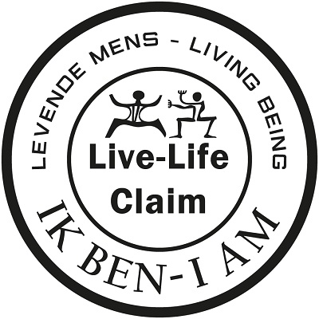

KENNISGEVING
Letterlijke interpretatie - vrije interpretatie verboden.

Datum : .......................................

Opgesteld door de ouder(s): moeder .............................................................. en/of
Vader ................................................................... van het kind.....................................................klas..........................
Kind.....................................................klas..........................
Kind.....................................................klas..........................

Opgesteld voor de school............................................................................................ met adres ...................................................................................................................., waarvan de heer/mevr..................................................... directeur is.

Wij de ouder(s): laten hierbij weten: dat we onze kinderen willen beschermen tegen de huidig heersende manipulatie en dwang inzake vaccinatie. Daarom gaan wij niet akkoord met volgende;
[- verplicht contact/doorverwijzing naar het CLB, leerplicht en gezondheid zijn twee los van elkaar staande concepten en dienen ook als dusdanig behandeld te worden.
- afgifte gsm.
- verbod om school te verlaten.
- dragen van een mondmasker, want het is bewezen dat de kinderen hierdoor schade lijden.]
*** Dit stuk kan aangepast worden volgens de eigen situatie in functie van kleuter, lager of secundair onderwijs***

Bovenstaande wordt hieronder toegelicht.
~ 1 Het is de wilsbestemming van mij/wij de ouder(s): dat er een strikt verbod is om mijn kind, buiten mijn medeweten en schriftelijke toestemming om, in contact te brengen met of door te verwijzen naar het CLB, prikbus of enige andere persoon/instantie, die mijn kind wil; vaccineren, testen, opvolgen of onderzoeken. Elke handeling die mijn kind betreft; moet gesteund zijn: door een schriftelijke toestemming van beide ouders, die zij 100% vrijwillig, zonder dwang, noch manipulatie verschaffen.
~ 2 Mijn kind moet ons ten allen tijde kunnen bereiken als het zich onzeker of angstig voelt op school, vanwege de enorme vaccinatiedruk en manipulatie. Ook moet het kind ten allen tijde bereikbaar zijn voor de ouders zelf.
~ 3 Mijn kind moet ons, de ouders, onmiddellijk verwittigen en de school verlaten als een vaccinatie of testing groep de school binnenvalt.
~ 4 Bovendien moet elke behandeling voor het kind: duidelijk gemotiveerd worden naar beide ouders: inzake de reden voor deze tussenkomst, de inhoud, het verloop, de duur en de eventuele medische resultaten van hierboven genoemde behandeling of experiment, de mogelijke schadelijke ingrediënten, gevolgen die inherent zijn aan medische behandelingen of experimenten en/of de producent de garantie biedt door zijn aansprakelijkheid te aanvaarden.

Art. 24 van de Belgische grondwet
§ 1. Het onderwijs is vrij; elke preventieve maatregel is verboden.
De gemeenschap waarborgt de keuzevrijheid van de ouders.
De gemeenschap richt neutraal onderwijs in. De neutraliteit houdt onder meer in, de eerbied voor de filosofische, ideologische of godsdienstige opvattingen van de ouders en de leerlingen.
§ 3. Ieder heeft recht op onderwijs, Alle leerlingen die leerplichtig zijn, hebben ten laste van de gemeenschap recht op een morele of religieuze opvoeding.
§ 4. Alle leerlingen of studenten, ouders, personeelsleden en onderwijsinstellingen zijn gelijk. Dit wil zeggen dat discriminatie verboden is.

MOTIVATIE OUDER(S)
De leerplicht heeft niks te maken met gezondheid. Gezondheid is nog altijd een individueel en natuurlijk gegeven, die geen tussenkomst, laat staan verplichte tussenkomst, nodig heeft. Het covid-vaccin druist 100% in, tegen mijn levensvisie en geweten. De natuur is volmaakt, waardoor elke menselijke tussenkomst gebrekkig is en afbreuk doet aan de schepping. Elk vaccin is hierdoor een genetisch experiment.
Elke levende mens: heeft het recht; om zo natuurlijk en puur mogelijk te kunnen en blijven bestaan. De natuur is authentiek en imperfect maar hierdoor wel volmaakt, ook zo wens ik als mens te bestaan en te leven. Perfectie is alles wat machinaal is, volmaakt is alles wat levend is. Ik wens dat we als levende mensen behandeld worden in plaats van, als handelswaar of als een project.

Niets in deze overeenkomst: schikt zich voor vrije interpretatie. Elke andere of vrije interpretatie, zal als kwade wil en opzet aanzien worden en zal bestraft worden met een boete van minimaal 250 000€, hoofdelijk en direct te voldoen, per betrokkene. Elk woord dient letterlijk gevolgd en geïnterpreteerd te worden, zoals gebruikelijk is in de gangbare levende spreektaal. --

Onder voorbehoud van alle onvervreemdbare rechten

handtekening voor de school Handtekening moeder/vader
naam directeur + handtekening

